東京都小学校国語教育研究会多摩地区研究会会報
国 語 教 育 第１１４号
令和５年１２月
都小国研多摩地区研究会事務局

第１４回「多摩まなび塾」の報告

都小国研多摩地区研究会副会長 忍足 留理子

令和５年１０月２８日（土）に、府中市立府中第二小学校を会場として、第１４回「多摩まなび塾」を開催いたしました。
今年度も、国語教育の研鑽を積むべく若手の先生方からベテランの先生方まで多くの先生方にご参加いただきました。秋のさわやかな土曜日にもかかわらず、４８名の意欲ある先生方の熱気に包まれた実りのある研修の場となりました。
第１４回の「多摩まなび塾」は、「話すこと・聞くこと」講座に長年にわたり話すこと・聞くことの研究に携わってこられた石井惠子先生と泉佳子先生、「書くこと」講座に帝京大学教育学部客員准教授の西久保律子先生、「読むこと」講座に都小国研参与の大中潤子先生を、それぞれ講師にお迎えしてご指導いただきました。今年度も「子供の目が輝くような国語の授業をしたい」「ねらいに合った国語の授業の進め方を知りたい」など、先生方の要望に沿う内容で、具体的・実践的な講座を計画しました。各講座とも講師の先生の豊富な実践と経験に基づいた大変充実した内容で、明日の授業にすぐに生かすことができるヒントが散りばめられていました。
また、講師の先生方のご講義から、子供たちに対する温かな思いやそれに基づいた細やかな児童観、それらに根ざした教育観に触れることができた貴重な機会となり、参加された先生方だけでなく、私たち運営に携わった事務局にとっても大きな学びがあったと感じています。
２時間半という短い時間ではありましたが、講義だけでなく演習も盛り込まれた研修の時間となりました。参加された先生方からは、初めて出会う先生方と共に笑顔で学ぶ姿や活発な話し声が聞かれ、充実した学びの様子が伝わってきました。よりよい授業を求めて国語の教育に携わる一員として、誠実に子供たちに向き合い、熱心に取り組もうとされている先生方の姿に、「多摩まなび塾」を開催した大きな成果を感じました。
貴重な知識や経験を踏まえてご指導くださった講師の先生方、休日にもかかわらず熱心に受講された先生方、誠にありがとうございました。それぞれの先生方が、この「多摩まなび塾」での学びを明日への授業に生かし、多摩地区の子供たちの健やかな成長につながることを願っております。

今後の研究発表会のご案内
（話すこと・聞くこと部）令和６年 ２月９日（金） 小平市立小平第八小学校 第６学年
（書くこと部） 令和５年１２月７日（木） 府中市立府中第六小学校 第２学年
（読むこと部） 令和６年 ２月２日（火） 立川市立若葉台小学校 第５学年

講座番号１ 話すこと・聞くことの指導

コミュニケーションの基本をふまえた話すこと・聞くことの指導の実際

講師：府中市立府中第七小学校
（都小国研話すこと・聞くこと部） 石井 惠子 先生
元府中市立若松小学校
（都小国研話すこと・聞くこと部） 泉 佳子 先生

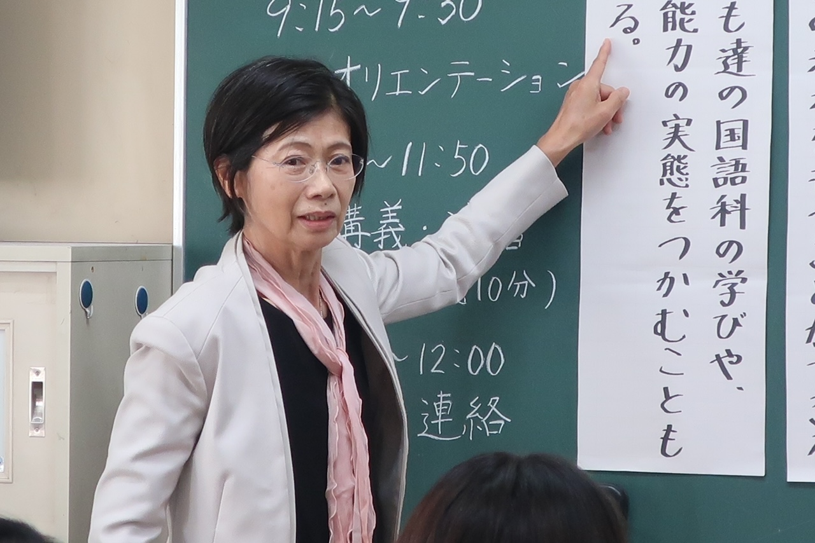
話すこと・聞くことの講座は、「言葉のじゅんび運動『こんなところがおなじだね』（光村図書４年上）」の演習から始まりました。初めに２人組、次に４人組で話し合い、互いの共通点を見付ける活動です。「共通点が見つかると話しやすくなる。」「いろいろな質問で相手を知ることができた。」と話合いを通して関係づくりができることを実感しました。
続いての講義では、「話すこと・聞くこと」の学習の意義や対話指導の基本についてお話いただき、言葉によるコミュニケーション能力を育むことの価値を再認識しました。
二つめの演習では、「お楽しみ会などで行う先生の出し物」を話題に、４人組で話合いをしました。「決定条件」を明確にする、テーブルシート（交流用の画用紙）と付箋を用いて話合いを可視化する、などの手だてにより、話合いが充実することを学びました。また、テーブルシートを示しながら各グループの話合いを紹介することで、様々な進め方やまとめ方があることに気付きました。
終始和やかな雰囲気の中、時間があっという間に感じる講座になりました。
（文責 事務局 森永佳代）
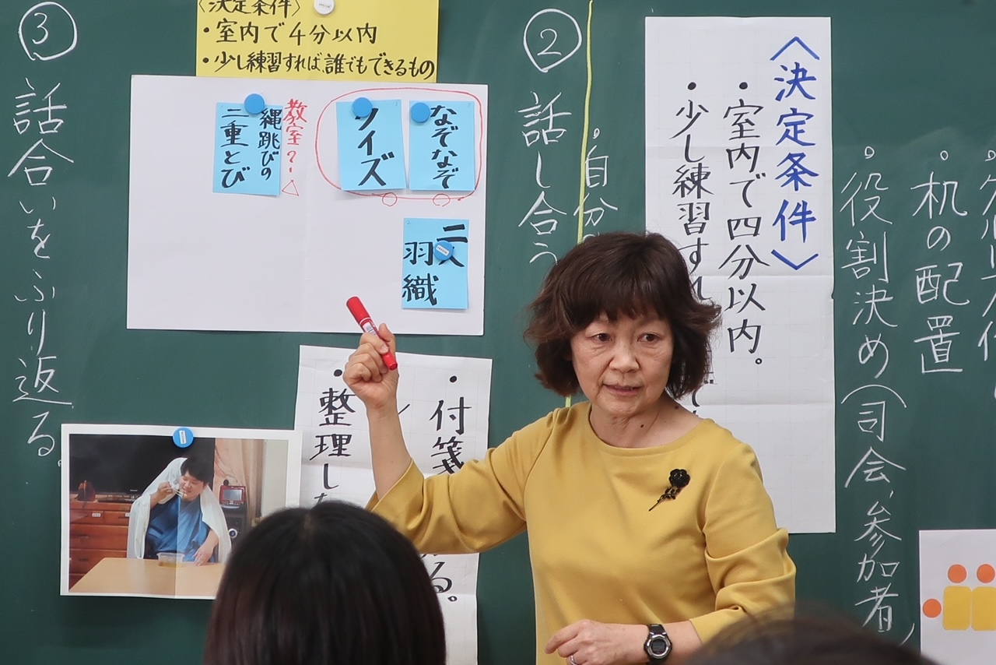
(受講生アンケートより)
・目的意識・相手意識を明確にした「話題」を設定することの大切さに改めて気付くことができました。また、その単元で何を身に付けさせたいのかを意識し、「活動ありきの話合い」にならないようにする必要があることを学びました。
・どの子も話し合ってよかったと思える話合いにするには、教師の細やかな指導が大切だと学びました。
・国語力は、全ての教科の土台ということで、改めて「そうだなあ、国語を大切にしていきたいなあ。」と感じました。
・どんな力を付けるのか、どんな気付きが必要なのかが分かりにくい国語・・・と悩んでいたのですが、本日の活動で自分なりに答えを見つけることができました。
・実際に自分が他の人と話し合うことによって、子供が感じる楽しさ、困り感を感じることができたように思います。今回、話していただいたことや感じたことを自分の指導に活かしていきたいです。
・「話すこと・聞くこと」の力を高めていくことが、何より「人が生きること」につながるというお話が心に残りました。
講座番号２ 書くことの指導
国語好きな児童を育てる
～自分の感動を伝える俳句をつくろう～

講師：帝京大学教育学部客員准教授
（都小国研参与 元都小国研多摩地区研究会会長）西久保 律子 先生

書くことの講座では、「国語好きな児童を育てる」をテーマに、論文を書く力の基礎基本は小学校の学習にあることや、俳句の指導方法などについてご講義いただきました。また演習では、実際に俳句を作成し、受講者どうしでの交流や発表などを通して、実践的に国語の指導について学びました。
「世界で最も短い詩」である日本の文化「俳句」について、児童に興味をもたせる提示の仕方や効果的な共有方法、季語が入っていない時の児童への声の掛け方などを具体的に教えていただきました。好きな俳句を選んだ理由を書かせる際の観点とそれを児童に示す必要性、友達との交流が自己肯定感につながることなど、西久保先生から多くの学びを得ることができました。
俳句を作成する演習では、まるで西久保先生が俳句の模範授業をしてくださっているかのようで、受講生同士のつながりが教室全体に広がり、温かい空気に包まれました。受講生の方からは、たくさんの熱い感想をいただき、明日の授業への活力が高まる中、講座を閉会しました。
（文責 事務局 三道博子）

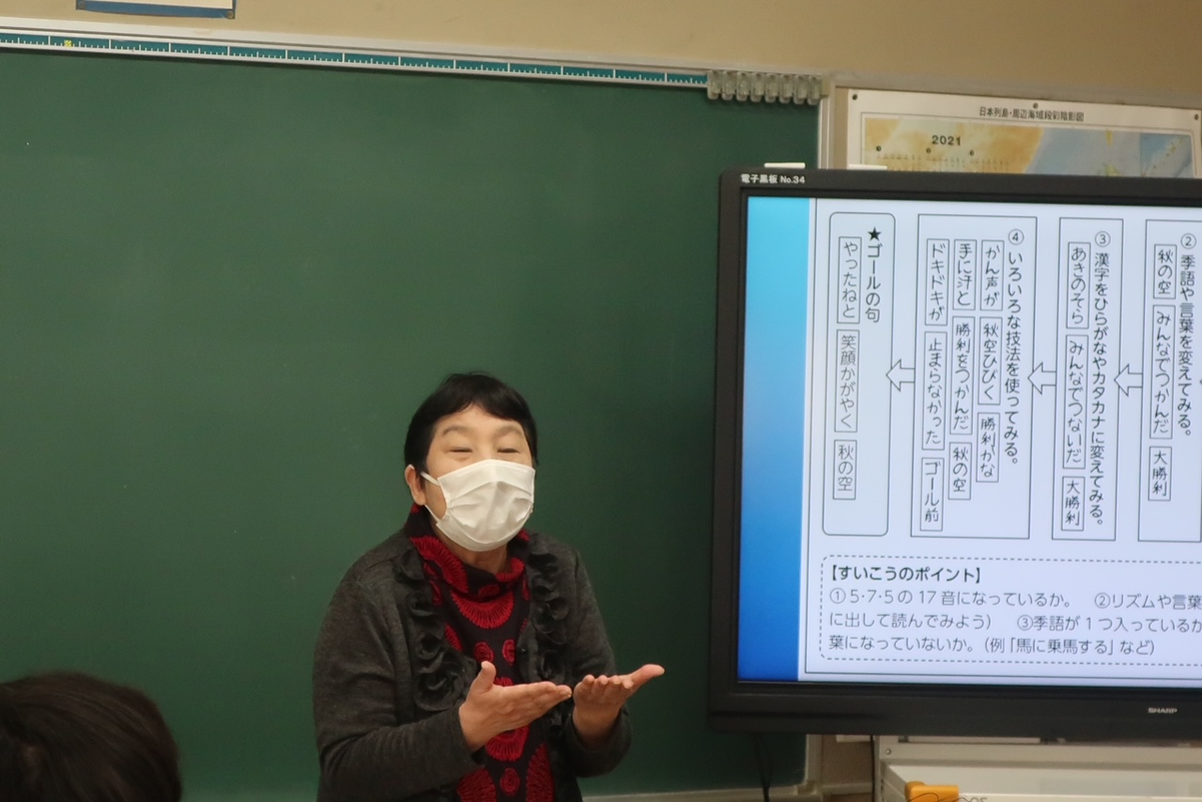
(受講生アンケートより)
・段階的に取り組む大切さや子供たちといかに学びを進めていけばよいかなど多くのことを学びました。
・事前準備の大切さを学びました。子供に書く内容の観点を伝えたり、モデル文の提示をしたり、すぐに実践していこうと思います。
・具体物や身近に俳句を感じさせる話題提示から、児童に魅力を伝え書く手だてとなる工夫を段階的に提示することによって、「書きたい」「書ける」と児童が自信をもって取り組むことができると思いました。
・書くことの工夫について示しながら、書くことに抵抗感をもたせないように書く力を身に付けさせる指導を意識したいなと思いました。
・肯定的なメッセージをたくさんいただき、「受容的で温かい場の雰囲気をつくる」という実際の実践も体感させていただきました。
・本日の講義を通して、書くことの指導のポイントが分かり、やはり段階的な指導がとても大切だと感じました。そして、何よりも子供たちが困り感なく楽しくなるような手だてを教師側がどれだけできるかによって子供の国語力が変わってくると思いました。
・「子供の発言を受け止める」「共に学んでいく」という先生のお話を胸に刻み、これからも頑張りたいと思います。
講座番号３ 読むことの指導

読む力を育てる授業づくり

講師：東京都小学校国語教育研究会参与
（元都小国研読むこと部） 大中 潤子 先生

読むことの講座では、講義とワークショップを通して説明的な文章の指導について学びました。講義では、説明的な文章を読むことの意義や目的、授業で育みたい「３つの言葉の力」（「伝えたいことを正確に受け取る力」「伝えたいことの伝え方のよさと改善点を検討する力」「伝えたいことに対して感想を表現する力」）について教えていただきました。また、言葉の力を育むためには、教材研究が不可欠であり、そこから生み出された「発問」こそ、授業づくりの命であることも学びました。さらに、教材研究の視点（文章全体の構成、問いと答えの関係、意味段落のつながり、題名との関連など）や、児童自身が主体的に学習できる授業のポイント・問い（学習課題）を立てて追究する読みの在り方について、教えていただきました。
後半のワークショップでは、講座で学んだことを基に、実際に４年生の説明的な文章の要約に取り組みました。要約した文章を、ペア→グループ→全体と様々な形態で共有し意見を交わす中で、要約するまでの学習手順・キーワードとなる叙述・指定された文字数にまとめるための工夫などについて学びを深めました。最後に、読むこと部員の要約指導の実践報告を通し、実際の学習場面での活用法についてもイメージを広げました。
論理的でありながらも大中先生の温かいお人柄が伝わる講義を通し、受講された皆さんが「児童が主体的に学ぶ授業を目指し、明日からの授業に活かしていきたい。」と自然と熱い思いを抱く、学び多き講座でした。
（文責 事務局 田中静香）
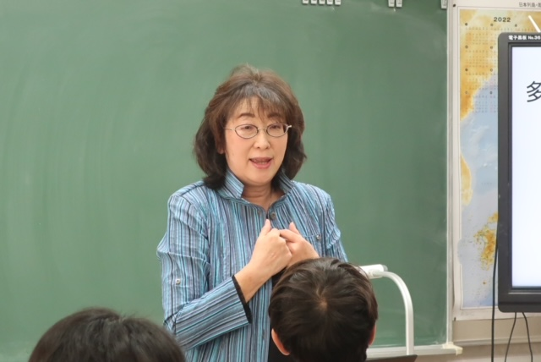
(受講生アンケートより)
・大中先生のお話は、明日からの授業ですぐに活かせる内容でした。また、授業の指導方法だけではなく、教材研究の方法を学べたことがとても嬉しかったです。さらに「読むこと」について深く学びたい気持ちが高まりました。
・「何のために学ぶのか」「何ができれば身に付いたといえるのか」を、教師がもっていないといけないと改めて感じました。特に、「何のために学ぶのか」について、子どもが理解した上で学習が進められるように指導していきます。日々の授業を見直すきっかけとなりました。
・まなび塾に参加して、教材研究のポイントや要約の仕方を学ぶことができました。初任者としては、こういった基本的なことをしっかりと教えていただけてとてもありがたかったです。実際に自分が要約文を書いてみて、全然要約文が書けないことに気付き恥ずかしくなりました。教師として子どもに教える前に、「もっと自分自身が学ばないといけない、頑張ろう。」という気持ちになりました。
・要約の仕方、指導方法にとても悩んでいたので、今回その方法を学ぶことができて本当に良かったです。今すぐにでも自分の実践に活かしてみようと思っています。子どもたちが国語を好きになれるよう、日々教材研究を頑張ろうと思うことができました。

